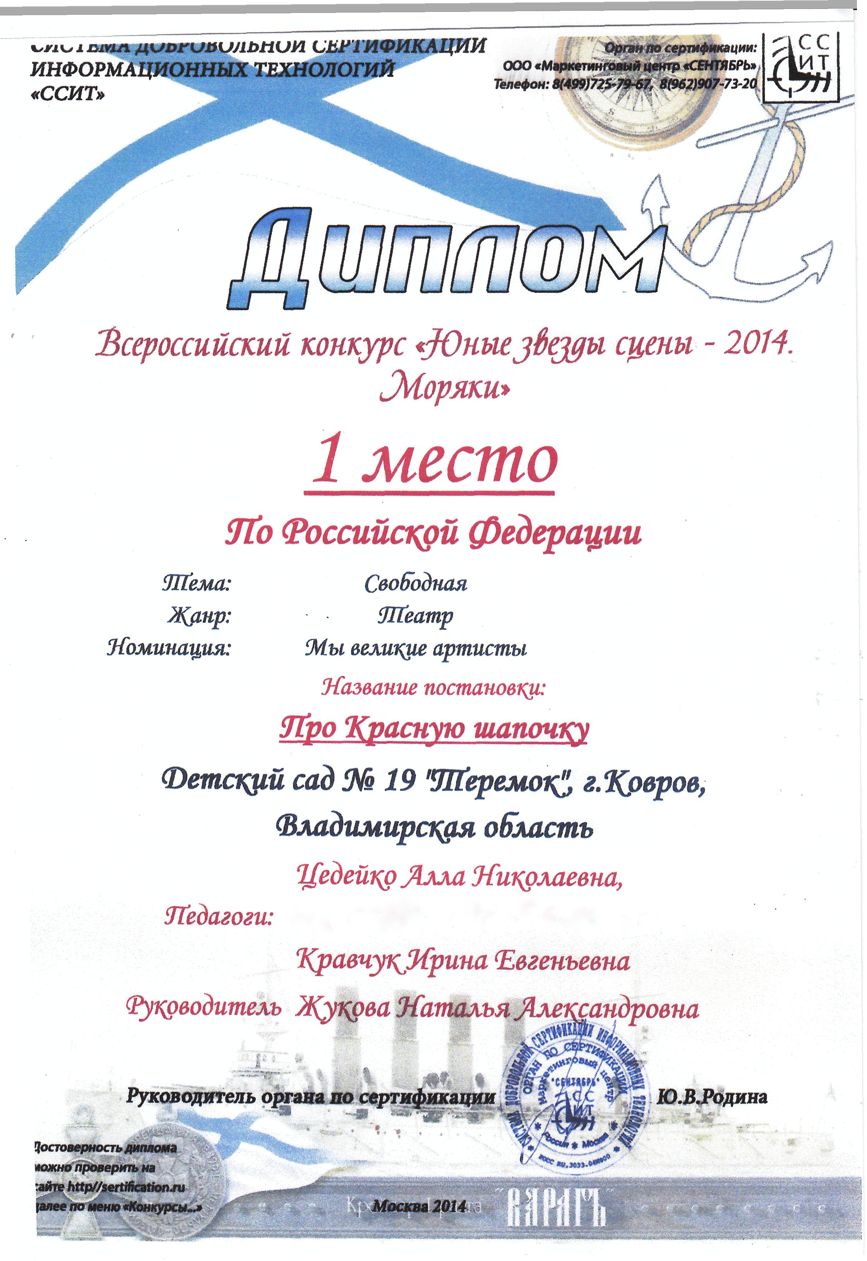 г. Ковров
Владимирская область

Сценарий
театрализованного представления
«Про Красную Шапочку»,
сказка – подарок мамам к 8 Марта.
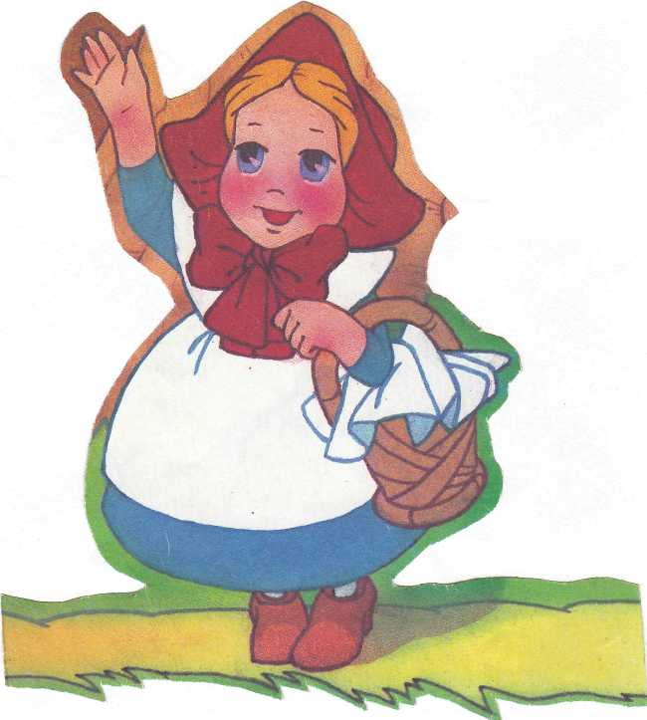

Автор сценария и постановщик:
Цедейко Алла Николаевна
2013 год

Сценарий сказки
« Про Красную Шапочку»
Декорации:

I действие
Сцена (за занавесом) – внутренний вид избы: кровать с постелью, торшер, коврик
Атрибуты: шапочка – вязание. Корзина: пирог, кувшинчик, горшочек с маслом, мешочек с пряниками

II действие
Сцена (перед закрытым занавесом) оформлена в виде лесной поляны.

III действие(перед закрытым занавесом)
Атрибуты: бутылочка с соской, миска с ложкой, одеяло, флакон с лекарством, веер, барабан, погремушки, пищалки.

IVдействие (перед закрытым занавесом)
Атрибуты: ружьё – 3 штуки

V действие (за занавесом)
Атрибуты: веник, стол со скатертью, самовар, чашки, угощение.
2 стула, печь, лавка, мешок с надписью «мука»
Атрибуты для переодевания: юбка, фартук, чепец, ведро.

Действующие лица:

- Девочка
- Красная шапочка
- Мама Красной Шапочки
- Бабушка Красной Шапочки
- Звёздочки
- Бабочки
- Волк
- Малыш
- Мама Малыша
- Бабушка Малыша
- дед Макей
- Заяц
- Зайчиха
- Охотники

I Действие

Ведущая: В доме, добрыми делами занята, ходит пребольшая доброта.
Утро доброе у нас, добрый день и добрый час
Добрый вечер, ночь добра, было доброе вчера.
И откуда. спросишь ты, в доме столько доброты?
Я тебе отвечу прямо, доброта тут вся от мамы.
Мамам, бабушкам любимым, таким нежным и красивым,
Вам, дарящим детям ласку, посвящаем нашу сказку
(Занавес открывается. На кровати спит Красная Шапочка.
Мама поет ей колыбельную песню)
Мама: Спи, засыпай, поскорей подрастай.
Тебе платьице сошью я, тебе шапочку свяжу я.
Пирожков напеку, утром к бабушке пошлю
(Садится и начинает вязать)
Ведущая: Вспыхнули на синем небе звёзды, дочка спит, уткнувшись в одеяло.
Мамочка – забота, хоть и поздно, над работою сидит устало
(Танец звёздочек)
Мама: Славная получилась шапочка, думаю дочка будет очень довольна. (уходит)

Красная Шапочка: (просыпается)
Ах, какая шапочка!
Спасибо тебе, милая мамочка за подарок! (одевает шапочку, перед зеркалом)
Мама: С добрым утром, доченька! Ах ты моя Красная Шапочка!
Теперь давай-ка одевайся, в путь дорогу собирайся
Нужно к бабушке пойти, ей корзинку отнести
Там кусочек пирога, да кувшинчик молока,
Еще маслица горшок, да сладких пряников мешок.
По коротенькой тропинке понесёшь свою корзинк
По дороге не зевай, незнакомых избегай.
В лесу, дочка, не шали, и ни с кем не говори .
Все запомни без заминки! Да не спутай же тропинки!
Ну прощай, пора идти. Доброго тебе пути.

II Действие

Красная Шапочка: Проснулся лес, проснулся луг, проснулись бабочки вокруг!
Проснулись травы и цветы! Повсюду столько красоты!!!
Исполняется танец бабочек.
(Вдруг звучит тревожная музыка. Бабочки прячут К.Ш.
под свои крылышки. Вбегает волк.)
Волк: Красной Шапки свежий след! Будет к вечеру обед!
(к бабочкам)Вы знаете? Вы знаете? Где тут девчонка знаете?
Та, что с корзинкой, знаете? С большой корзинкой, знаете?

Бабочки: Нет! Нет! Нет!!! Нет! Нет! Нет!
Мы не знаем ничего!
Не слыхали, не видали! Мы не знаем ничего!

Волк: А вы знаете, что в этой, что в корзине у неё,
Было 40 здоровенных, ровно 40 пирогов?

Бабочки: Ну, ну, ну! Врёшь, врёшь, врёшь!!!
Еще 10, ещё 20 – ну еще туда сюда.
А уж 40, ровно 40 – это просто ерунда!!!

Красная Шапочка: А вовсе и не 40, не верьте вы ему,
Всего один лишь пирожок я бабушке несу
Волк: Ах, какая девочка! Ах, какая шапочка! Ах, какие щечки! Ты куда путь держишь?

Красная Шапочка: Я иду к бабушке, несу…
(Из зрителей выбегает девочка)
Девочка: Молчи, молчи! Ничего не говори!
Ты что, сказку не читала? И про волка не слыхала?
Про коварство и про лесть, он же хочет тебя съесть!
(Бабочки в ужасе разлетаются. Ведущая усаживает девочку снова в зрительный зал)
Ведущая: Тихо, девочка! Нельзя вмешиваться в сказку. Сиди и смотри.
Красная Шапочка: Съесть? Что съесть?

Волк: (хитро) пирожок съесть!

Красная Шапочка: Нет, Волк, этот пирожок для бабушки. Она живёт там… Ой, а может быть там?
Волк: Да нет же, смотри сюда. Вон домик твоей бабушки, видишь?
Красная Шапочка: Ничего не вижу
Волк: Ну так иди по этой тропинке и ни куда не сворачивай. До скорого свидания! (облизывается) Мне надо торопиться! (расходятся в разные стороны)

III Действие

Ведущая: Ну вот, пока всё как в старой сказке. Посмотрим, что дальше будет. А это что за крик?
(Выбегает кричащий малыш. За ним няньки)
Малыш: Не хочу! Не буду! Надоели! Отстаньте!!!

Няньки: --Скушай хоть ложечку!
- выпей хоть глоточек!
- наша крошка!
- рыбка!
- птичка!
- киска!
- зайка!
- земляничка
- тише, деточка, не плачь! Принесу тебе калач.
- или хочешь – дам игрушку…
- вот барабан. Иль погремушку…(бегают вокруг малыша, гремят погремушками)
Малыш: Ой, как холодно мне стало, принесите одеяло (его кутают)
Жарко мне! Горю! Горю! Разверните, говорю!!!
Поднялась температура! Не поможет мне микстура.
Вентилятор принесите, или веером машите.
Снова холодно мне стало, быстро дайте одеяло!
(Обессиленные няньки садятся на землю. Малыш кричит. Красная Шапочка с удивлением и осуждением наблюдает эту сцену.)
Красная Шапочка: Избаловали вы его!
Ведь никогда он сам не сделал в жизни ничего без нянек, пап и мам.
А если на необитаемый остров ты попадёшь?
Ведь там ты без нянек своих пропадёшь!
(Няньки падают в обморок. Малыш в ужасе зажмуривается.)
Ну, не горюй, беды тут нет. Дам тебе один совет:
Старших надо уважать. Ни кого не обижать.
Береги и нянь и мам, а что можешь, делай сам!
Ну, пока! Пора мне в путь. Про совет мой не забудь.
(Целует малыша)
Малыш: Твой совет я не забуду: мамочке опорой буду.
Буду бабушку любить. Хорошо послушным быть!
(Сам собирает все вещи и гордо, сам, тащит всё за кулисы. Няньки радостно обнимаются и спешат в след за малышом. Красная Шапочка машет им в след рукой Из зала опять выбегает девочка. .)
Девочка: Нет, так дело дальше не пойдёт! Пора мне вмешаться!
Ну и дочка! Вот так раз! Мамин помнишь ты наказ?
По коротенькой тропинке отнести должна корзинку.
По дороге не шалить и ни с кем не говорить.
Ты ж трещала без умолку и раскрыла тайну волку.
Он уже нашёл избушку и наверно ест старушку
Обе горько плачут.
Хвати плакать. Я бегу и старушке помогу.
Мчись к охотнику Макею, приведи его скорее.
К нам спешите на подмогу! Да не спутай же дорогу!
(Убегают в разные стороны. К.Ш. выбегает на сцену с одной стороны, на встречу ей идет охотник Макей.)

Красная Шапочка: Милый дедушка Макей, ты с винтовкою своей.
Поспеши скорей в избушку! Хочет волк там съесть старушку.
Макей: Что трещишь ты без умолку? Расскажи про волка толком.
Он большой?
Красная Шапочка: Огромный просто! Со слона, наверно, ростом!
Как у крокодила пасть!!!
Макей: Как бы мне там не пропасть…
Ой! Что-то сделалось с ногой!
А теперь еще с другой…
Заржавело вот ружьишко! (выскакивает заяц )
Заяц: Эй, Макей!
Макей: Волк!!! Спасите!!! А-а-а…зайчишка…
Стар я стал уже теперь. Не боится меня зверь…
Заяц: Точно, не боимся, вот! Самый храбрый мы народ!
Уж на что хитра лисица, но и та меня боится!
Над медведем я смеюсь, я медведя не боюсь!
А если б дали мне двустволку, я бы сам пошёл на волка!
Зайчиха: Ну уж, Хваста, это слишком! Дома ждут тебя зайчишки!
Ты старушку не спасёшь, только сам там пропадёшь.
Помоги ты ей, Макей, позови своих друзей.
(зайцу) А ты живей ступай домой, не смеши народ лесной! (гонит его)
(Макей бьёт в барабан)
Макей: Эй, друзья! Скорей сюда! Девочке грозит беда!!!
(Выход охотников)
Макей: Рота, смирно! Всем на право! Поохотимся на славу!
Все уходят

VI Действие

(Действие происходит в домике бабушки. Она, напевая песенку, накрывает стол скатертью, ставит самовар, чашки, угощения)

Бабушка: Расспросите хоть весь свет, будет вам один ответ:
Нет умнее и мудрее бабушки, ласковее и добрее бабушки.
Кто знает всё на перечет? – бабушка!
Кто чудо – пироги печёт? – бабушка
Кто хлопочет день-деньской? – бабушка!
Кто давно забыл покой? – бабушка!
Хоть уж волосы седые, но душой мы молодые!
И вообще скажу я честно: бабушки верх совершенства!!!
(Вбегает девочка, ведущая останавливает её.)
Ведущая: Стой, куда? Ведь ты сказала, что сказку эту прочитала?
Должен волк старушку съесть… да тут осталось строчек шесть.
Иди быстро к своей маме… а, в прочем, разбирайтесь сами.
Девочка: Здравствуй, бабушка, беда! Серый волк идет сюда!
Бабушка: Быстро двери на защелку! Где же спрятаться от волка?
Я сейчас залезу в печь…иль под лавку может лечь?
Девочка: Полезайте-ка в мешок, становитесь в уголок.
Волк подумает мука и не сунется пока.
(Помогает бабушке залезть в мешок с надписью «мука»)
Что бы волка обмануть, нужно время протянуть.
В юбку, в чепчик наряжусь, и чаёвничать примусь.
(Вбегает волк. Он в красной шапочке и в фартуке. Пытается говорить тоненьким голоском)
Волк: Привет, бабуля, как дела?

Девочка: Я давно тебя ждала. Заходи скорее в дом, угощу тебя чайком
(рассматривает волка)
Как же ты похорошела! Брюки модные одела!
Губки – бантик! Нос – курносик!
А воротник теперь здесь носят?(показывает на хвост)
Волк: Хватит попусту болтать! Сейчас я буду пировать!
Девочка: Внученька – красавица, скушай вот варенья, ил тебе не нравится моё угощенье?
Вот на блюдце пирожок, ну-ка, съешь его, дружок!
Волк: А пирог-то вкусный? С мясом?
Девочка: Нет, с капустой
Волк: Ты, бабуля похудела. Ты уж, часом, не болела?
Девочка: Больна! Весь день лежу в постели, и дышу я еле-еле.
Передо мной на стуле капли и пилюли, порошки да банки, пузырьки да склянки…
Ничего весь день не ем…
Волк: Да ты ж не вкусная совсем!
Ну, наелся! Тьфу, наелась!
Девочка: Ну, тогда пора за дело. Ты пойди возьми лопатку, да вскопай мне внучка грядку.
Волк: Съесть её? Нет, сыт совсем. Дело сделаю и съем. Ну потом держись, бабуля!
(Мечтая, как будет есть бабулю, он опирается на мешок с бабушкой, она отходит в сторону и волк падает)
Ой, лучше сяду я на стуле…
Девочка: Некогда сидеть! Постой, сбегай лучше за водой.
Волк: Ладно, воду притащу и бабулю проглочу! (вдруг хватается за щёку и воет)
Девочка: Что за песню ты поёшь? Ох уж, эта молодёжь
Видно сладкого объелся, вот твой зуб и разболелся
(Перевязывает щеку волка платком. Вбегают охотники)
Макей: Лапы вверх! Стоять! Ни с места! Сопротивление бесполезно!
Окружай его, ребята, а не то уйдёт лохматый
Девочка: Никуда он не уйдёт, у него свело живот.
Он тут сладкого объелся, зуб ужасно разболелся
(Из мешка выходит бабушка)
Красная Шапочка: Здравствуй, бабуленька!

Бабушка: Здравствуй, моя внученька!
А вам, охотнички, я рада, только вот стрелять не надо.
Волк, вообще хороший малый, по натуре он добряк, но воспитан вот ни так.

Волк: Да, воспитан, я не так, а по натуре я добряк!
Красная Шапочка: Сидит наш серый тихо-тихо. А вообще все вышло лихо!
Ты, девчушка, молодец!
Все герои: Тут и сказочке – конец!

Дорогие мамы и бабушки, приглашаем вас на театрализованное представление

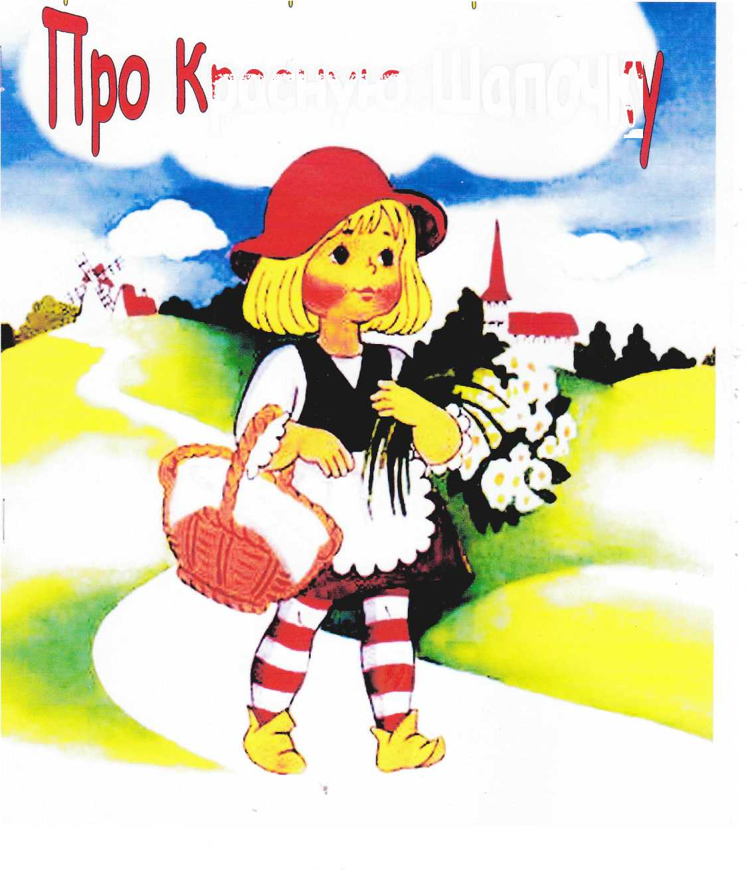
расную Шапочку

